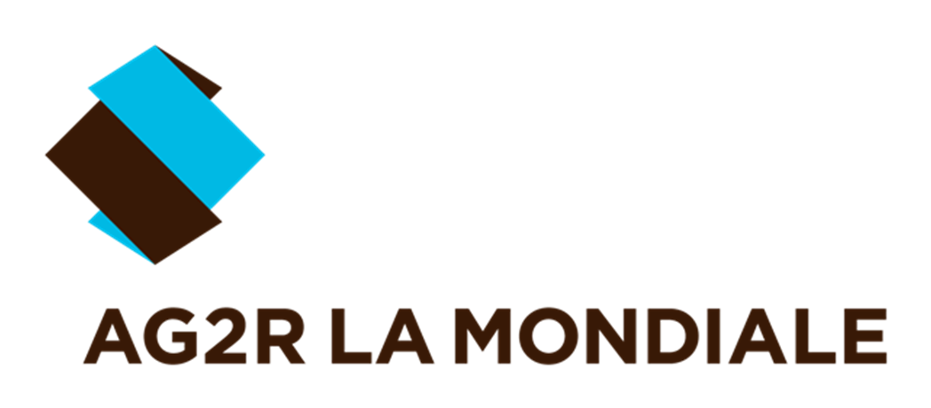

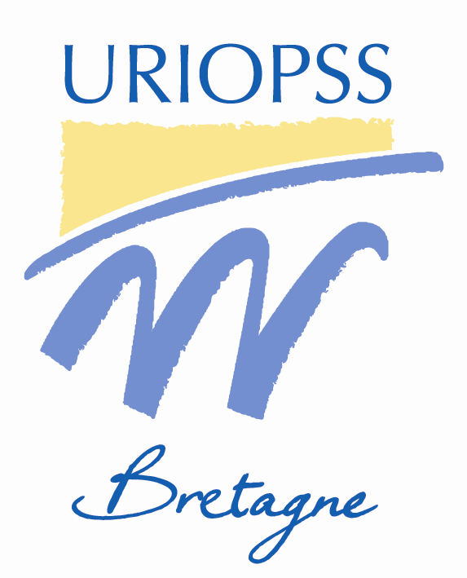

**RENDEZ-VOUS D’EXPERT**

**Réunion Partenaire**

**LA REFORME 100% SANTE**

**Enjeux et conséquences pour votre complémentaire santé**

**12 SEPTEMBRE 2019**

**L’URIOPSS Bretagne avec l’AG2R La Mondiale, membre du Club des Partenaires, vous propose un temps d’informations et d’échanges sur la réforme 100% Santé : Enjeux et conséquences pour votre complémentaire santé.**

Depuis le 1er janvier 2016, tous les employeurs du secteur privé ont l’obligation de souscrire et de proposer à l’ensemble de leurs salariés une complémentaire santé.

La Loi de financement de la sécurité sociale pour 2019 met en œuvre la réforme 100% Santé voulue par le Président de la République. L’objectif est de permettre un accès sans reste à charge à certains équipements d’optique, d’aides auditives et de soins prothétiques dentaires

Sont donc modifiés le cahier des charges du contrat responsable et le panier minimum de soins. Quels sont les impacts de cette réforme sur vos dispositifs de complémentaire santé ?

**Nous vous proposons une réunion d’informations à ce sujet. Elle sera animée par les experts de l’AG2R LA MONDIALE, le jeudi 12 septembre 2019, de 9h30 à 12h00, dans les locaux de l’AG2R LA MONDIALE à Rennes.**

**Animation**

Julien BIDOT, Chargé d’Affaires Entreprises AG2R La Mondiale

**Participation**

40€ par personne

**Lieu**

Rendez-vous le jeudi 12 septembre de 9h30 à 12h00 dans les locaux de l’AG2R La Mondiale - 24 Boulevard Beaumont - 35000 RENNES

Attention, le nombre de participants est limité.

Nous vous remercions de vous inscrire à l’aide du bulletin d’inscription à suivre.

**Bulletin d’inscription**

**LA REFORME 100% SANTE**

**Enjeux et conséquences pour votre complémentaire santé**

**12 septembre 2019**

Nom de l’Association :

Nom de l’Etablissement :

Adresse :

Tel:

Nom des participants Fonction E-mail

■ ■ E-mail :

■ ■ E-mail :

■ ■ E-mail :

■ ■ E-mail :

**Inscription : 40 €uro x = €uros**

**à retourner avant le 6 septembre à l’URIOPSS Bretagne :**

203 G, Avenue Patton - BP 20219

35702 RENNES CEDEX 7

Tél. : 02 99 87 51 52

[uriopss@uriopss-bretagne.fr](mailto:uriopss@uriopss-bretagne.fr)